南通大学杏林学院综合楼大厅候车亭工程改造方案
1.行政办公楼西侧墙上的窗换成宽1.8m*高3m的地弹门，布置如下图所示：
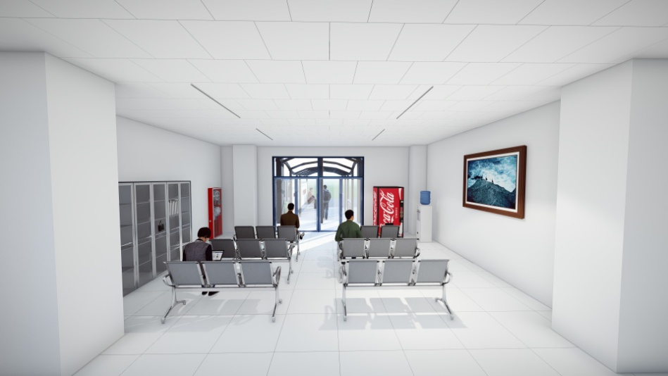
110系列地弹簧门工程量统计
序号 | 单价组成 | 单位 | 用量
1 | 铝合金对开门 | m² | 5.4
2 | 地弹簧 | 只 | 2
3 | 拉手 | 副 | 2
4 | 窗体、墙面拆除修补 | 项 | 1
2.室外搭建连廊雨蓬，具体样式尺寸见下图

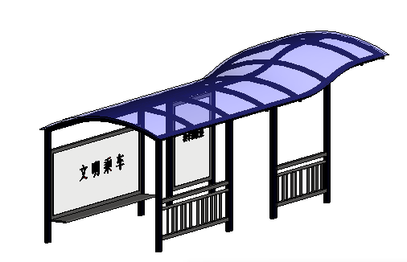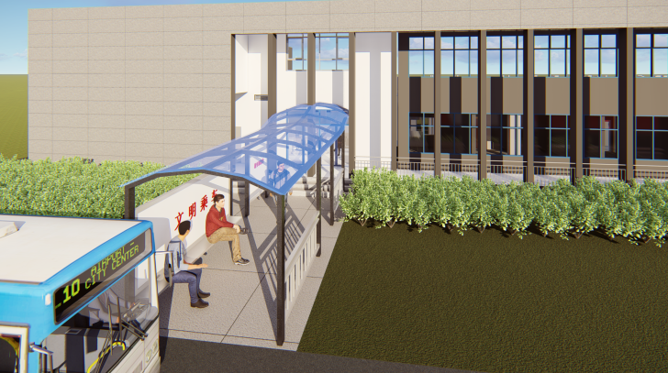

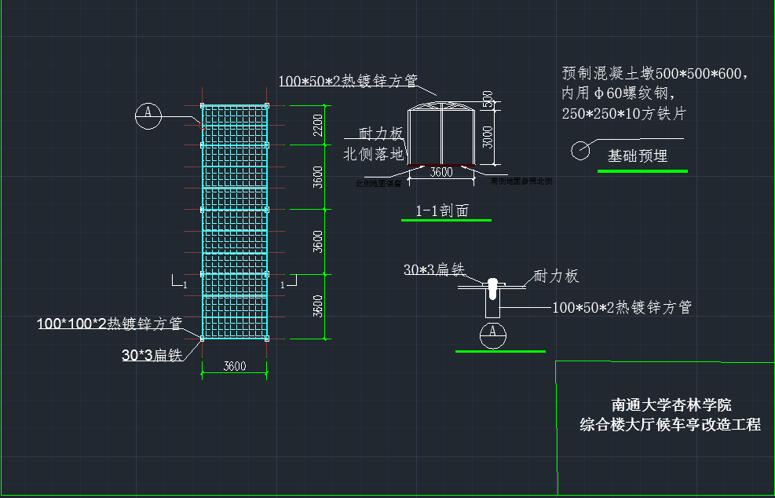
连廊工程量
序号 | 单价组成 | 型号 | 单位 | 用量 | 部位
1 | 热镀锌方管 | 100*100*2（以上规格） | m | 30 | 主立管
2 | 热镀锌方管 | 100*50*2 | m | 100.2 | 顶部方管
3 | 热镀锌方管 | 50*50*2 | m | 10 | 栏杆格栅
4 | 热镀锌扁铁 | 40*4 | m | 50 | 压顶
5 | 热镀锌板 | 2400*1200*1 | ㎡ | 5.8 | 广告牌后侧
6 | 耐力板 | PE板 | m² | 80 | 顶棚、北侧  落地
7 | 有机板 | 900*1200*2 | 块 | 2 | 广告牌外开
8 | 防腐油漆 |  | 桶 | 1 | 灰色
9 | 大理石台阶 |  | 项 | 1 | 参照北侧
10 | 混凝土墩 | 500*500*600 | 个 | 10 | 参照北侧
11 | 预埋铁螺纹钢 | φ16 | 项 | 1
12 | 大理石板 | 400*400 | ㎡ | 26 | 参照北侧
13 | 基础垫层 |  | ㎡ | 26 | 参照北侧
14 | 绿化 |  | 项 | 1 | 移栽

